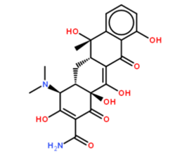
四环素是四环素族抗生素中最基本的化合物，本身及其盐类都是黄色或淡黄色的晶体，在干燥状态下极为稳定，除金霉素外，其他的四环素族的水溶液都相当稳定。四环素族能溶于稀酸、稀碱等，略溶于水和低级醇，但不溶于醚及石油醚。

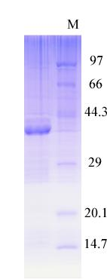
四环素结合蛋白说明书
【规格】：1mg/瓶
【效价】推荐ELISA使用浓度1:2000，不同体系下效价不同
【纯度】：如右图>99%
【描述】：293细胞真核表达，无HIS标签。
【应用】： 可用于胶体金、ELISA、免疫等体外免疫诊断
【纯化方式】：亲和层析纯化
【缓冲液】：0.01PBS+保护剂
【储存】：-20℃，避免反复冻融
【物理性状】液体，避免反复冻融
【IC₅₀ 】 1ppb（µg/Kg）
【缓冲液】0.01M PBS PH7.4 不加防腐剂
【储存及有效期】-20℃以下，3 年，避免反复冻融
【相关产品】鼠抗四环素类单克隆抗体；鼠抗强力霉素单克隆抗体；鼠抗金霉素单克隆抗体

四环素偶联全抗原说明书
【中文名称】四环素偶联全抗原
【英文名称】Tetracycline-Protein Conjugate
【货 号】LD-Ag0103
【蛋白载体】牛血清白蛋白/卵清白蛋白/匙孔血蓝蛋白BSA/OVA/KLH
【物理性状】液体，避免反复冻融
【ELISA效价】 0.005M PBS 体系下1:30000以上
【免疫层析效价】 1:40以上，偶联比大于1:60
【蛋白浓度】5.0 mg/ml
【缓冲液】0.01M PBS PH7.4无防腐剂
【储存条件】-20℃以下
【有效期】2年，避免反复冻融

